ТРЕБОВАНИЯ БЕЗОПАСНОЙ ЭКСПЛУАТАЦИИ ИНДИВИДУАЛЬНОЙ
ГАЗОБАЛЛОННОЙ УСТАНОВКОЙ (ГБУ)
При эксплуатации ГБУ и газового оборудования
ЗАПРЕЩАЕТСЯ:
- Производить самовольную газификацию дома (квартиры, садового домика), перестановку, замену и ремонт газовых приборов, баллонов и запорной арматуры.
- Осуществлять перепланировку помещения, где установлены газовые приборы, без согласования с соответствующими организациями.
- Пользоваться неисправными газовыми приборами.
- Допускать порчу газовых приборов и баллонов.
- Допускать к пользованию газовыми приборами и баллонами детей дошкольного возраста, лиц, не контролирующих свои действия и не знающих правил пользования этими приборами.
- Использовать газ и газовые приборы не по назначению. Пользоваться газовыми плитами для отопления помещений.
- Хранить в помещениях и подвалах порожние и заполненные сжиженными газами баллоны.
- Без специального инструктажа производить замену порожних баллонов на заполненные газом и подключать их.
- Пользоваться помещениями, где установлены газовые приборы, баллоны, для сна и отдыха.
- Оставлять работающие газовые приборы без присмотра
- Пользоваться газовыми приборами, баллонами при закрытых форточках (фрамугах).
- Применять открытый огонь для обнаружения утечек газа (с этой целью используются мыльная эмульсия или специальные приборы).

Требования безопасной транспортировки баллона для
сжиженного газа легковым транспортом.
«■*
Перевозка одиночных баллонов в индивидуальном транспорте должна производиться при расположении
арматуры баллона на правую сторону по ходу движения автотранспорта с применением устройств, предохраняющих баллоны от ударов и перемещений.
Баллоны емкостью 50 литров при транспортировке должны иметь на штуцере вентиля металлическую
заглушку и навинченный на горловину колпак.
При погрузочно-разгрузочных работах должны приниматься меры, исключающие их падение, повреждение,
загрязнение.
ЗАПРЕЩАЕТСЯ
Производить транспортировку баллонов при неисправности баллонов и вентиля,
Допускать падение, повреждение и загрязнений баллонов.
Снимать баллоны с автомобиля колпаками вниз.
Если при транспортировании появится утечка газа или выявится неисправность баллона, установка такого
баллона у потребителей запрещается.
В случае утечки газа из баллона в процессе транспортировки необходимо:
- затушить двигатель автомашины;
- выставить предупредительные знаки «Аварийной остановки»,
- освободить салон от пассажиров:
- произвести проветривание багажного отделения и салона;
- проверить закрытие вентиля баллона и плотность заглушки;
- при невозможности устранения утечки вызвать аварийную службу по телефону 04.
1. При отключении использованного газового баллона, необходимо: | 2. Перед подсоединением баллона с газом следует произвести его проверку на улице, для чего необходимо: | 3. При подсоединении баллона с газом необходимо:
- открыть форточку или фрамугу в помещении, где установлены газовые приборы;  - закрыть вентиль на использованном баллоне;  - выжечь газ из газопроводов через горелку газового прибора;  - закрыть краны у газового прибора;  - отсоединить баллон от регулятора давления,  - навернуть на штуцер вентиля пустого баллона металлическую заглушку с прокладкой;  - установить на вентиль защитный колпак;  - отсоединить баллон от крепления и установить в безопасное место. | - снять защитный колпак с полного баллона;  - проверить внешним осмотром исправность баллона и вентиля (на вентиле должна быть металлическая заглушка);  - проверить исправность уплотнения штока клапана - при открытом вентиле произвести обмыливание мыльной эмульсией вентиля в местах соединения (если мыльная эмульсия не пузырится, то уплотнение исправно);  - проверить обмыливанием герметичность в соединении горловины баллона и вентиля;  - проверить герметичность клапана вентиля - закрыть вентиль баллона до конца, снять металлическую заглушку и обмылить мыльной эмульсией штуцер с резьбой;  - установить металлическую заглушку с прокладкой на штуцер с резьбой; | - установить исправный баллон и закрепить его;  - снять металлическую заглушку со штуцера вентиля полного баллона;  - при помощи накидной гайки присоединить к штуцеру вентиля регулятор давления (с обязательной установкой прокладки);  - проверить герметичность соединений рабочим давлением газа, для чего при закрытых кранах на плите открыть вентиль баллона и обмылить все соединения мыльной эмульсией (при отсутствии утечки эмульсия не должна пузыриться);  - произвести розжиг горелок газового прибора и убедиться в правильности горения;  - после опробования горелок выключить их и закрыть вентиль на баллоне.

Порядок проведения работ при замене
50-литрового ГАЗОВОГО БАЛЛОНА

Во время замены газового баллона
ЗАПРЕЩАЕТСЯ:
- Пользоваться открытым огнем, курить, включать и выключать электроприборы.
- Допускать присутствие посторонних лиц.
- Устанавливать неисправные баллоны с утечками газа.
- Устанавливать баллон, вентиль которого не перекрывает газ.
- Производить какой-либо ремонт баллонов, в том числе вентилей.
Перемещение баллонов должно осуществляться методом

перекатывания баллона на кромку башмака.

При проведении работ по перемещению баллонов и установке баллонов
должны приниматься меры, исключающие их падение,
повреждение, загрязнение.
При появлении запаха газа в помещении или в шкафу для размещения баллонов необходимо: закрыть вентили на баллонах, открыть окна, двери для проветривания. Вызвать аварийную службу по телефону 04.

Требования безопасности пои размещении индивидуальных

газобаллонных установок.
- В состав индивидуальной ГБУ может входить не более двух баллонов
- Индивидуальные ГБУ допускается размещать как снаружи, так и внутри здания.
- Не разрешается установка баллонов СУГ в жилых комнатах и коридорах, в цокольных и подвальных помещениях, чердаках, в помещениях без естественного освещения, у аварийных выходов, со стороны главных фасадов зданий.
- Баллоны с сжиженными газами должны быть защищены от солнечного и иного теплового воздействия.
- Не разрешается оставлять баллоны для сжиженного газа на открытых площадках и во дворе на территории жилых домов, дачных и садовых поселков и т.д.
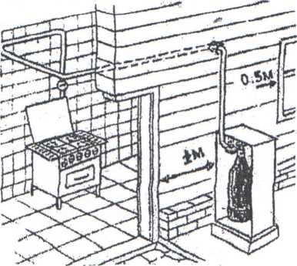
- Помещении, где находится газовое оборудование, должно иметь окно с форточкой для естественного притока воздуха и освещения.

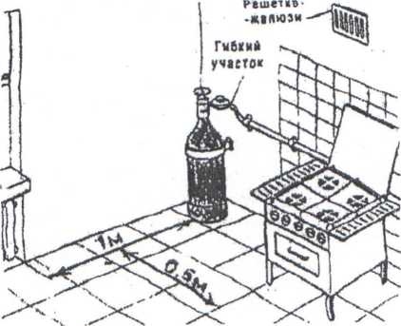

Требования к размещению
индивидуальных газобаллонных
установок снаружи здания:
Индивидуальные ГБУ снаружи здания следует предусматривать на расстоянии не менее 0,5 м от оконных проемов и 1 м от дверных проемов первого этажа, не менее 3 м от дверных и оконных проемов цокольных и подвальных этажей, а также канализационных колодцев и выгребных ям.
Вне здания баллоны должны размещаться в запирающемся шкафу или под защитным кожухом, защищающим от нагревания верхнюю часть баллонов и регулятор давления.
Шкафы и кожухи должны иметь вентиляционные отверстия в верхней и нижней части - не менее 10 отверстий диаметром 20 мм и предупреждающие надписи «Огнеопасно. Газ»
Шкафы для баллонов должны быть установлены на несгораемое основание, исключающее просадку, высотой не менее 10 см и прикреплены к основаниям или стенам здания.
Требования к размещению
индивидуальных газобаллонных
установок внутри здания:
Баллоны, установленные внутри здания, следует размещать в одном помещении с приборами, потребляющими газ, в доступном для осмотра месте и- крепить к стене хомутами.
Баллоны должны быть размещены на расстоянии не менее 0,5 м от газовой плиты (за исключением встроенных) и 1 м от отопительных приборов, электросчетчиков,электровыключателей, электрических розеток.
При устройстве экрана между баллоном и отопительным прибором расстояние разрешается уменьшать до 0,5 м. Экран должен быть изготовлен из негорючих материалов и обеспечивать защиту баллона от теплового воздействия отопительного прибора.
Расстояние от топочных дверок печи должно быть не менее 2 м.

